

Manual de Usuario

Herrera Quintanilla, Johana
Marquez Rosadio, Mayra
Quinto Cruzado, Alyssa
Ríos Pino, Pedro
Saldaña Bacalla, Ralf

Monterrico, Lima, Perú, Diciembre de 2010

ÍNDICE

Propósito del Manual 3
Cinepelis Web System 4
Home 4
Ingreso al Sistema 5
Gestión Cartelera 6
Gestión Clientes 7
Gestión Películas 8
Registro Venta 9
Logout 10

Propósito del Manual
El propósito del presente manual es guiar a los usuarios en la utilización del sistema Cinepelis.
A quien se dirige este manual
Este manual está dirigido a todos los usuarios que tengan acceso al sistema.

Cinepelis Web System

Cinepelis es un sistema Web de gestión de los principales procesos de un Cine; es decir automatiza desde las consultas de cartelera hasta la venta de entradas a los clientes. Este sistema ha sido creado en base al modelo de negocio que existe en la ciudad de Lima y aplica para un cine de una sede con varias salas.

Home
Esta opción muestra las películas en cartelera, con su respectiva sinopsis. Cuando el usuario desea obtener una descripción más detallada, se selecciona la imagen de la película y se podrá visualizar más detalles como el director, país, año, duración, entre otros.

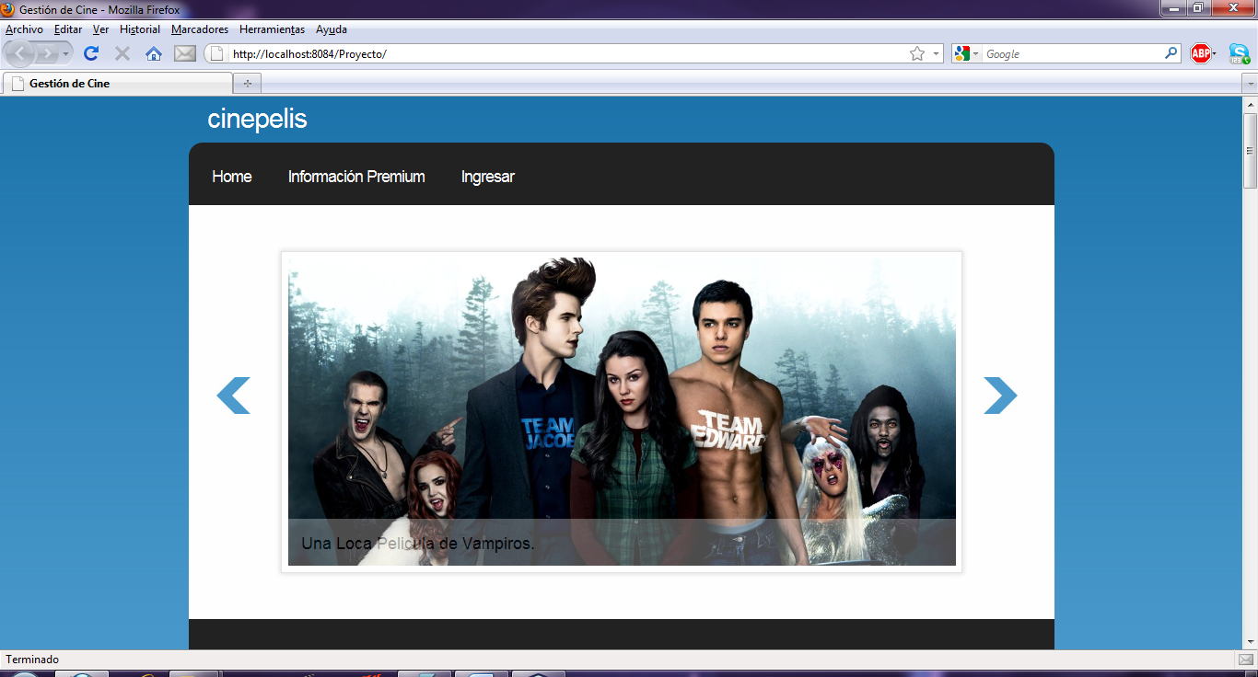

Nota: Para poder acceder a los módulos principales del sistema es necesario ingresar al mismo.

Ingreso al Sistema
El acceso al sistema se realiza a través de la utilización de usuarios específicos para cada persona que vaya a hacer uso del sistema. Para ingresar lo primero que debemos hacer es ingresar nuestro usuario y password, luego dar click en Entrar.
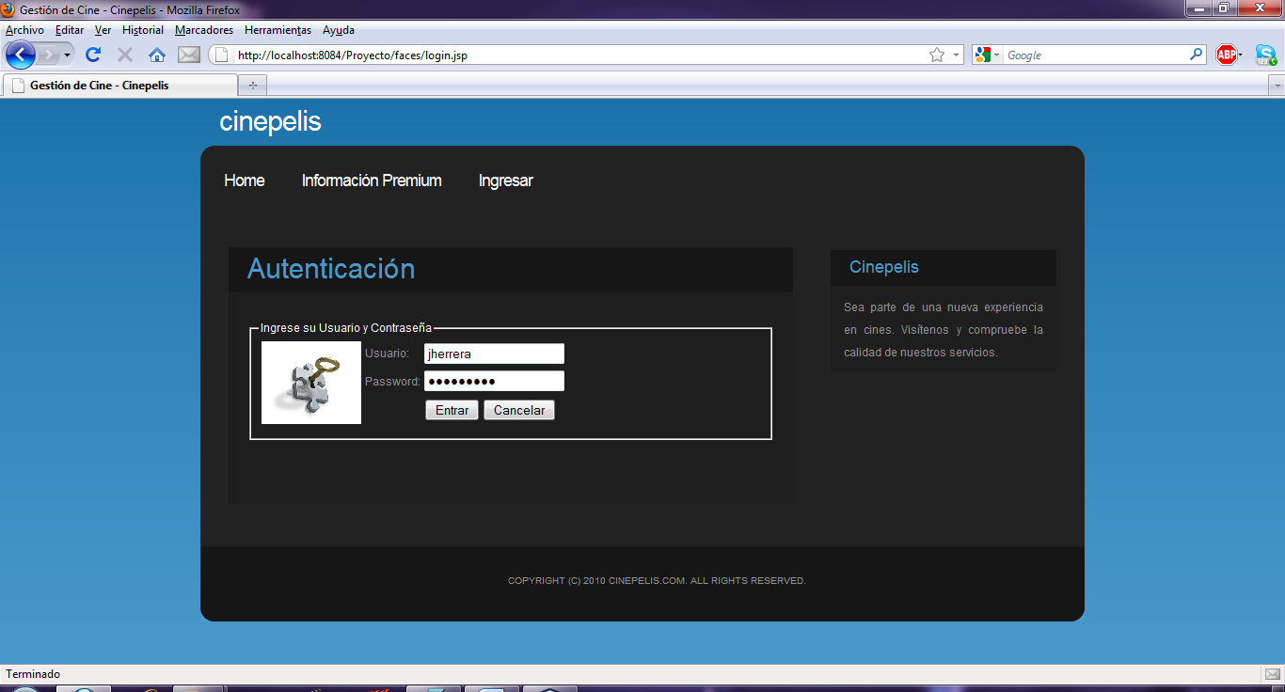
El sistema Cinepelis está conformado por los siguientes módulos:

Gestión Cartelera
Mediante esta interfaz el empleado podrá realizar el mantenimiento de la cartelera. Es decir, la programación de una película en una determinada sala a una determinada hora.

Para realizar una nueva programación, el usuario debe seguir los siguientes pasos:
- Seleccionar una película
- Seleccionar una sala
- Seleccionar una hora de inicio (la hora de fin se calculará mediante la duración de la película)
- Hacer click en el botón Grabar

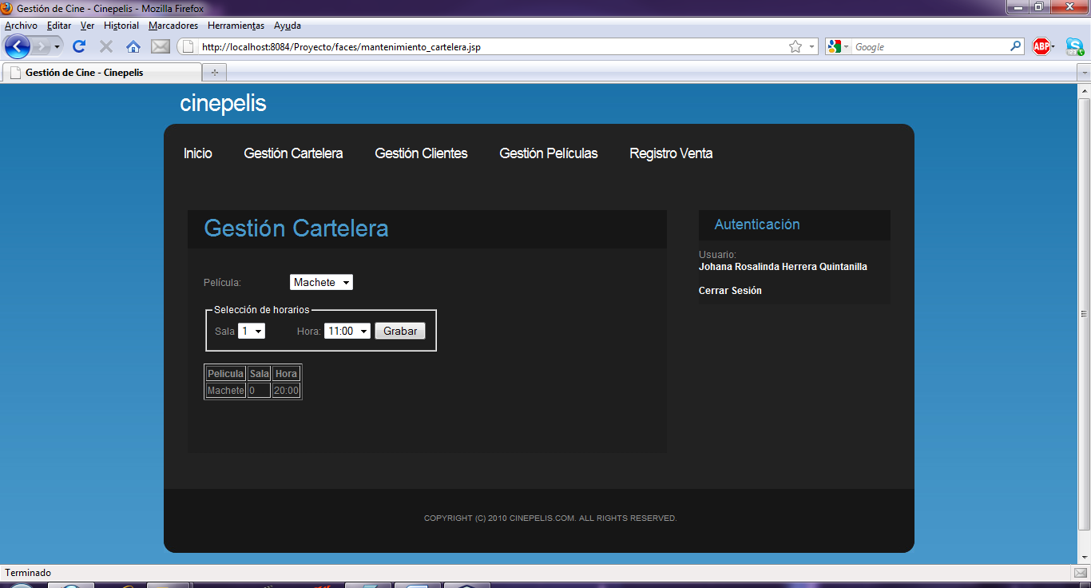

Gestión Clientes
Mediante esta interfaz se realizará el mantenimiento de los clientes afiliados al cine ya sea mediante una tarjeta Clásica o Premium.

Para ingresar un nuevo cliente, el usuario debe seguir los siguientes pasos:
- Ingresar el nombre
- Ingresar el apellido paterno
- Ingresar el apellido materno
- Ingresar el número de DNI
- Ingresar el teléfono
- Ingresar el email
- Seleccionar un tipo de tarjeta (el número de tarjeta será autogenerado por el sistema)
- Hacer click en el botón Grabar

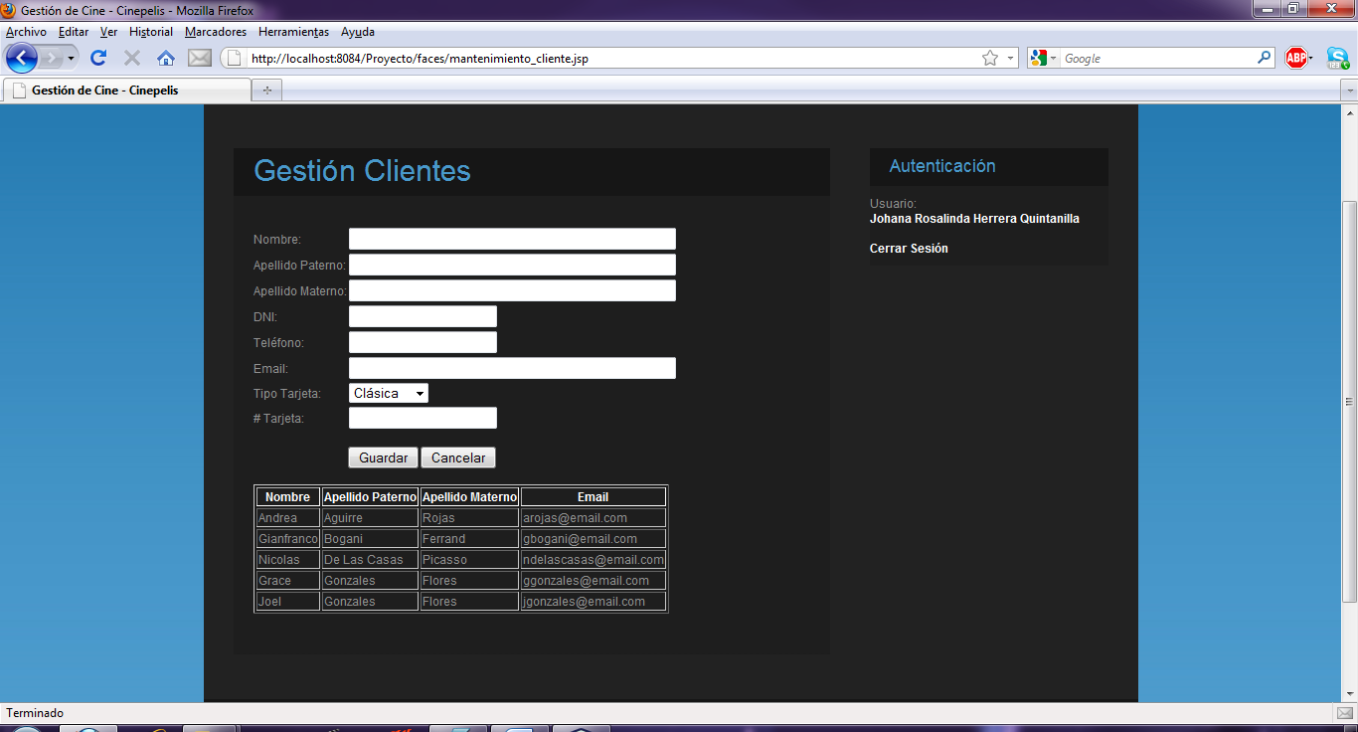

Gestión Películas
Mediante esta interfaz se realizará el mantenimiento de películas que estarán en cartelera.

Para ingresar una nueva película, el usuario debe seguir los siguientes pasos:
- Ingresar un nombre
- Seleccionar un género
- Ingresar la duración en minutos
- Ingresar el nombre del director
- Ingresar los nombres de los actores principales
- Seleccionar el tipo de censura
- Ingresar el sitio web
- Ingresar la sinopsis
- Ingresar la ruta de la foto de la película
- Hacer click en el botón Guardar

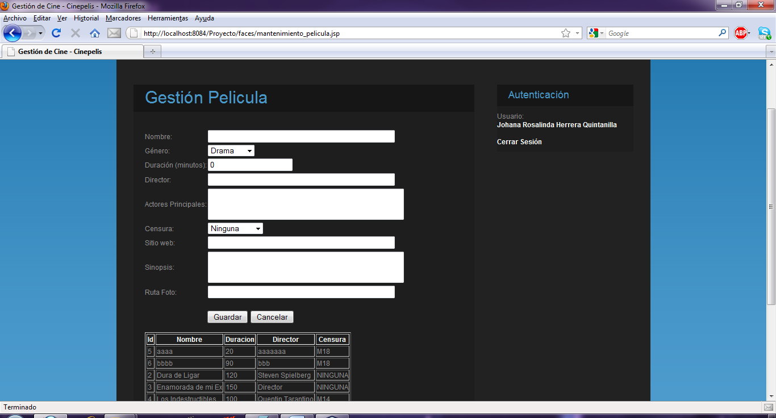

Registro Venta
Mediante esta interfaz el empleado podrá registrar las ventas realizadas.

Para registrar una nueva venta, el usuario debe seguir los siguientes pasos:
- Ingresar el número de tarjeta del cliente
- Presionar el botón Buscar para cargar todos los datos del cliente
- Seleccionar una función
- Seleccionar las butacas de acuerdo a la preferencia del cliente (esto permitirá calcular el número de entradas a adquirir) y hacer click en el botón Agregar cada vez que se desee realizar una nueva selección
- Hacer click en el botón Terminar Operación

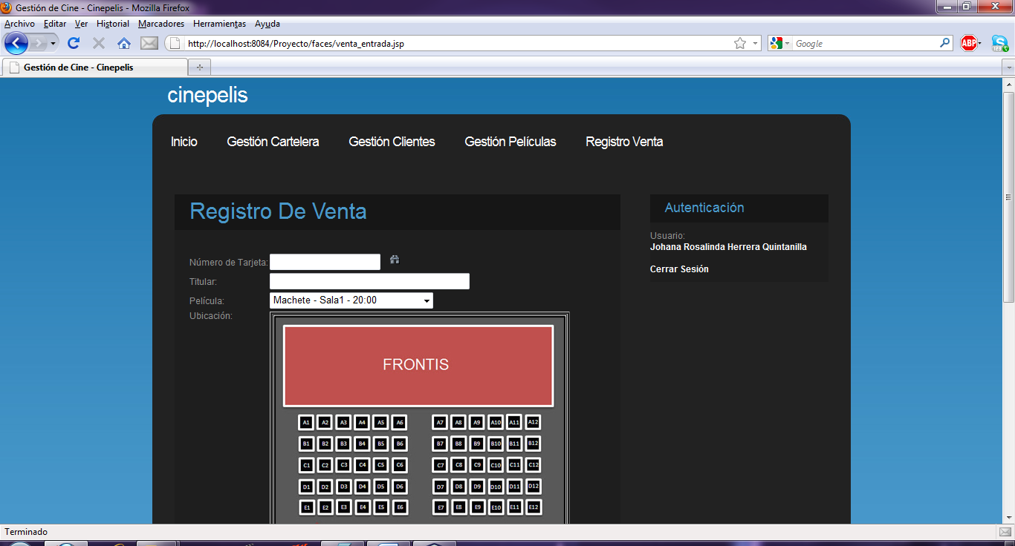

Logout

Para salir del sistema, al terminar la ultima gestión, se debe hacer click en el link “Cerrar Sesión” que se encuentra en la columna de la derecha, justo debajo del nombre del usuario autenticado. Luego de hacer click, el sistema vuelve a la pantalla inicial.

